Белорусский государственный технологический университет
Факультет информационных технологий
Кафедра программной инженерии

Лабораторная работа 7
По дисциплине «Основы алгоритмизации и программирования»
На тему «Отладка программ»

Выполнил:
Студент 1 курса 6 группы
Качинскас Вацловас Вацловович
Преподаватель: асс. Андронова М.В.

2023, Минск
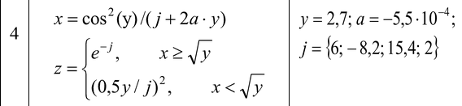
#include <iostream>//стандартная библиотека
using namespace std;// что бы не прописывать std

void main()
{
setlocale(LC_ALL, "RUS");// FIX кириллицы
float y = 2.7, a = -5.5e-4, j[4] = { 6,-8.2,15.4,2 }, x, z;//j[4] - массив, где 4 размер массива, а {} -
for (int i = 0; i <= 3; i++)// цикл от 0 до 3
{
x = pow(cos(y), 2) / (j[i] + 2 * a * y);
if (x >= sqrt(y)) z = exp(-j[i]);// Если x больше или равен крню y, то ... ,
else if (x < sqrt(y)) z = pow(0.5 * y / j[i], 2);// иначе ...
cout << "x = " << x << endl << "z = " << z << endl << endl;
}
}
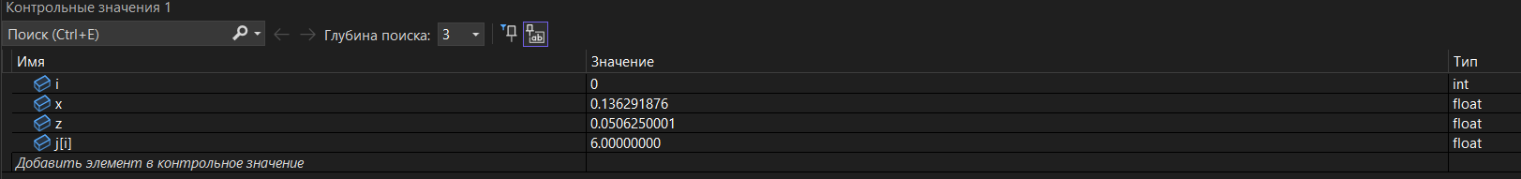
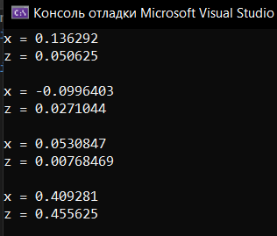
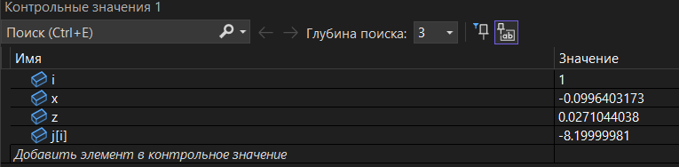
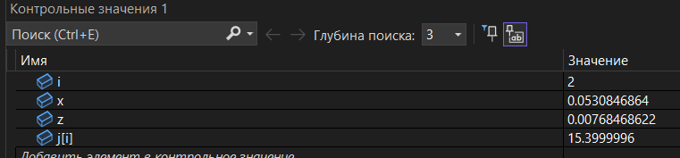
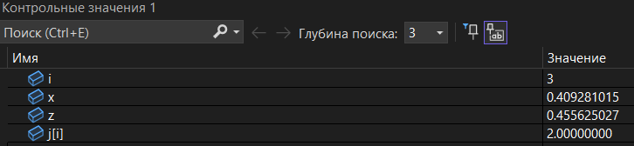

#include <iostream>//стандартная библиотека
using namespace std;// что бы не прописывать std

void main()
{
setlocale(LC_ALL, "RUS");// FIX кириллицы
int a, b;
cout << "Введите числа: ";
cin >> a >> b;
while (a != b)//цикл действует пока числа не сравняться(в этом цикле от большего числа отнимают меньшее)
{
if (a > b) a -= b;
else if (b > a) b -= a;
}
cout << "НОД: " << a;
}
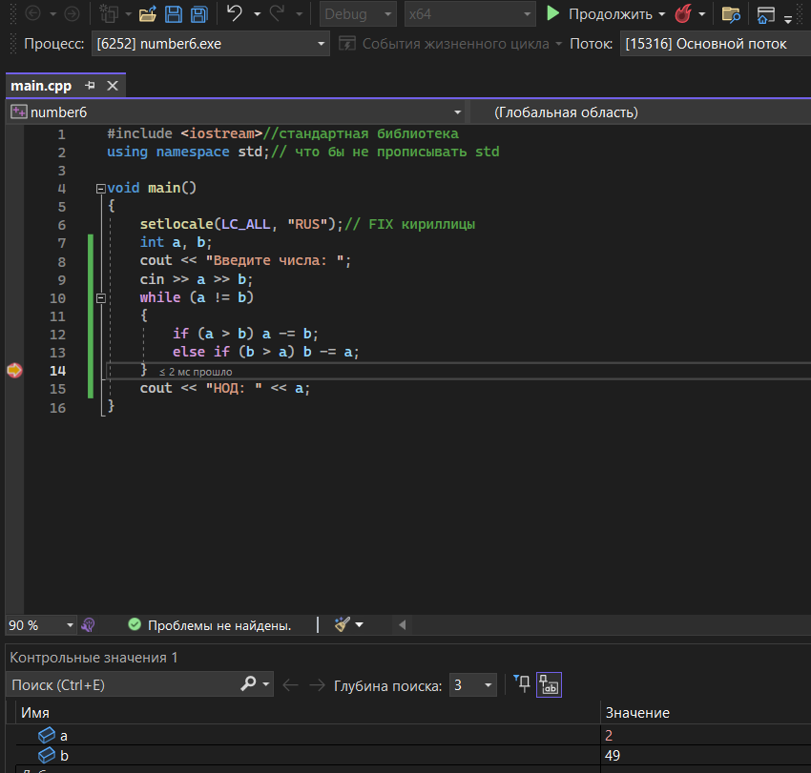
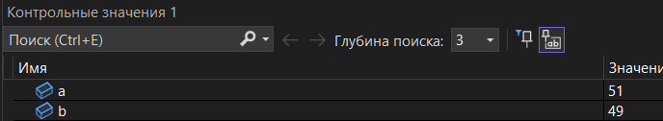

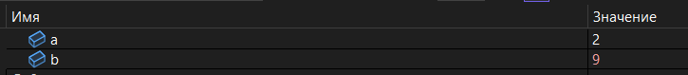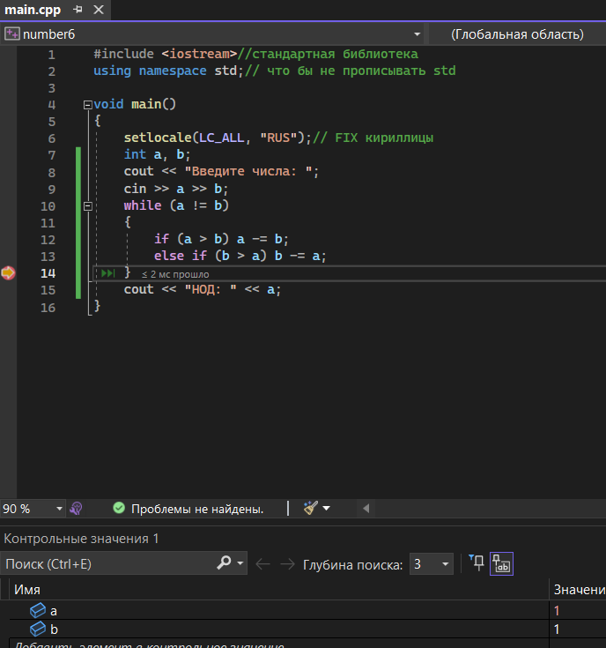
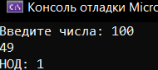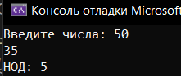

2. Составить алгоритм, определяющий, сколько существует способов набора одного рубля при помощи монет достоинством 50 коп., 20 коп., 5 коп. и 2 коп.
#include <iostream>//стандартная библиотека
using namespace std;// что бы не прописывать std

void main()
{
setlocale(LC_ALL, "RUS");// FIX кириллицы
int n=0;
for (int fif = 0; fif <= 2; fif++)
{
for (int twel = 0; twel <= 5; twel++)
{
for (int fiv = 0; fiv <= 20; fiv++)
{
for (int two = 0; two <= 50; two++)
{
if ((fif * 50) + (twel * 20) + (fiv * 5) + (two * 2) == 100) n++;//если сумма равно 100, счётчик + 1
}
}
}
}
cout << "Колличество вариантов: " << n;
}
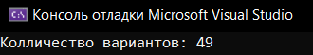

1. Найти натуральное число, состоящее из трёх цифр, с возрастающими слева направо цифрами, являющееся полным квадратом. Число является полным квадратом, если квадратный корень из него – простое число (число 121 – полный квадрат, т. к. 121=11 ∙ 11, а 11 – простое число).
ВАРИАНТ 1
#include <iostream>//стандартная библиотека
using namespace std;// что бы не прописывать std

bool primality(int s)//проверка на "простоту"
{
for (int i = 2; i <= sqrt(s); i++)
{
if (s % i == 0) return false;
}
return true;
}
void main()
{
setlocale(LC_ALL, "RUS");// FIX кириллицы
for (int i = 123; i <= 789; i++)
{
if ((i / 100 < (i % 100) / 10) && ((i % 100) / 10 < i % 10))
{
if (pow(sqrt(float(i)),2)==i)//если квадрат квадратного корня от i равен i, то корень целочисленный(завязано на погрешности вычислений)
{
if (primality(sqrt(i))) cout << i << endl;
}
}
}
}
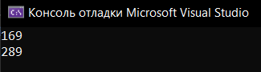
ВАРИАНТ 2
#include <iostream>//стандартная библиотека
using namespace std;// что бы не прописывать std

bool primality(int s)//проверка на "простоту"
{
for (int i = 2; i <= sqrt(s); i++)
{
if (s % i == 0) return false;
}
return true;
}
void main()
{
setlocale(LC_ALL, "RUS");// FIX кириллицы
int i;
for (int n = 11; n <= 31; n++)
{
if (primality(n))
{
i = pow(n, 2);
if ((i / 100 < (i % 100) / 10) && ((i % 100) / 10 < i % 10)) cout << i << endl;
}
}
}
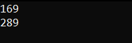

4. Три приятеля были свидетелями нарушения правил дорожного движения. Номер автомобиля – четырехзначное число – никто полностью не запомнил. Из показаний следует, что номер делится на 2, на 7 и на 11, в записи номера участвуют только две цифры, сумма цифр номера равна 30. Составить алгоритм и программу для определения номера автомашины.
#include <iostream>//стандартная библиотека
#include <string>//для работы со строками
using namespace std;// что бы не прописывать std

bool prov(int number)//проверка на количество одинаковых цифр и равна ли их сумма 30
{
int a = number / 1000, b = (number % 1000) / 100, c = (number % 100) / 10, d = number % 10;
string str = to_string(a);
bool bl = 1;
for (int i = 0; i <= str.length()-1; i++)
{
if (str[i] == to_string(b)[0]) { bl = 0; break; }
}
if (bl)
{
str += to_string(b);
}
bl = 1;
for (int i = 0; i <= str.length()-1; i++)
{
if (str[i] == to_string(c)[0]) { bl = 0; break; }
}
if (bl)
{
str += to_string(c);
}
bl = 1;
for (int i = 0; i <= str.length()-1; i++)
{
if (str[i] == to_string(d)[0]) { bl = 0; break; }
}
if (bl)
{
str += to_string(d);
}
if ((str.length() == 2) && (a+b+c+d==30)) return 1;
else return 0;
}
bool del(int number)//проверка на делимость
{
return (number % 2 == 0 && number % 7 == 0 && number % 11 == 0);
}
void main()
{
setlocale(LC_ALL, "RUS");// FIX кириллицы
int number = 1000;
while (number < 10000)
{
if (del(number) && prov(number)) cout << number << endl;
number++;
}
}
